RESOLUCIÓN DEL RECURSO DE REVISIÓN 06521/INFOEM/IP/RR/2025

A N T E C E D E N T E S 2
I. Presentación de la solicitud de información 2
II. Respuesta del Sujeto Obligado 3
III. Interposición del Recurso de Revisión 10
IV. Trámite del Recurso de Revisión ante este Instituto 11
C O N S I D E R A N D O S 14
PRIMERO. Competencia 14
SEGUNDO. Causales de improcedencia y sobreseimiento 14
CUARTO. Marco normativo aplicable en materia de transparencia y acceso a la información pública 17
QUINTO. Estudio de Fondo 19
SEXTO. Decisión 30
R E S U E L V E 31

Resolución del Pleno del Instituto de Transparencia, Acceso a la Información Pública y Protección de Datos Personales del Estado de México y Municipios, con domicilio en Metepec, Estado de México, del cinco de noviembre de dos mil veinticinco.

VISTO el expediente conformado con motivo del Recurso de Revisión 06521/INFOEM/IP/RR/2025, 06523/INFOEM/IP/RR/2025, y 06524/INFOEM/IP/RR/2025, interpuesto por el Recurrente o Particular, en contra de la respuesta del Sujeto Obligado, Ayuntamiento de Toluca, a las solicitudes de acceso a la información pública 02306/TOLUCA/IP/2025, 02307/TOLUCA/IP/2025 y 02308/TOLUCA/IP/2025, se emite la presente Resolución, con base en los Antecedentes y Considerandos que a continuación se exponen:

A N T E C E D E N T E S

I. Presentación de la solicitud de información

Con fecha veintiuno de abril de dos mil veinticinco, (si bien se presentó el día veinte que fue inhábil, se tiene por realizada al siguiente día hábil), el Particular presentó tres solicitudes de acceso a la información pública, a través del Sistema de Acceso a la Información Mexiquense, en lo sucesivo el SAIMEX, ante el Ayuntamiento de Toluca, mediante la cual requirió lo siguiente:

FOLIO DE SOLICITUD | ‘’DESCRIPCIÓN CLARA Y PRECISA DE LA INFORMACIÓN SOLICITADA
02306/TOLUCA/IP/2025 | Cuantos operativos de alcoholimetro se han realizado en el año 2023, y por mes cuantos pruebas se realizaron, cuantos hombres y cuantas mujeres de esos cuantos fueron positivos y las actas qué levanta la contraloría, Derechos humanos y los jueces cívicos de los presentados en versión pública.” (Sic)
02307/TOLUCA/IP/2025 | Cuantos operativos de alcoholimetro se han realizado en el año 2024, y por mes cuantos pruebas se realizaron, cuantos hombres y cuantas mujeres de esos cuantos fueron positivos y las actas qué levanta la contraloría, Derechos humanos y los jueces cívicos de los presentados en versión pública.” (Sic)
02308/TOLUCA/IP/2025 | Cuantos operativos de alcoholimetro se han realizado en el año 2025, y por mes cuantos pruebas se realizaron, cuantos hombres y cuantas mujeres de esos cuantos fueron positivos y las actas qué levanta la contraloría, Derechos humanos y los jueces cívicos de los presentados en versión pública.” (Sic)

Es de señalar que en las tres solicitudes de acceso a la información el ahora Recurrente eligió como modalidad de entrega de la información “A través del SAIMEX”.

II. Respuesta del Sujeto Obligado

Con fecha catorce de mayo de dos mil veinticinco, el Sujeto Obligado dio respuesta a las solicitudes de acceso a la información a través del SAIMEX con la digitalización de los documentos siguientes:

FOLIO DE SOLICITUD | RESPUESTA
02306/TOLUCA/IP/2025 | i) Oficio número SA/CJ/CJM/JCA-3/014/2025 de fecha de veintitrés de abril de dos mil veinticinco, suscrito por el juez cívico especializado en alcoholímetro y dirigido al Consejero Jurídico, en los siguientes términos:  “Respecto de su solicitud le informo que este Juzgado desconoce de dicha información ya que la dirección encargada de realizar y coordinar los operativos de alcoholímetro, así como de la contabilización del total de las pruebas realizadas y del porcentaje tanto en hombres como mujeres es la DIRECCION DE SUSTENTABILIDAD VIAL. Respecto a las actas levantadas por dependencias de Derechos Humanos y Contraloría son propias de cada área sin que a este juzgado remitan o dejen copia de las mismas.”  ii) Oficio número 203010000/01789/2025, de fecha seis de mayo de dos mil veinticinco, suscrito por el Titular del Órgano de Control y dirigido al solicitante en donde refiere lo siguiente:  “Me permito informarle que lo solicitado no puede ser atendido, toda vez que referente a las preguntas subjetivas no pueden ser atendidas como un derecho de acceso.”  iii) Oficio sin número de fecha veinticinco de abril de dos mil veinticinco, suscrito por el Director de Sustentabilidad Vial y dirigido a la Directora Jurídica de seguridad y protección en los siguientes términos:  “Al respecto y después de una búsqueda exhaustiva se encuentra el operativo “Alcoholímetro”, que comprende el año 2023 obteniendo lo siguientes resultados.”  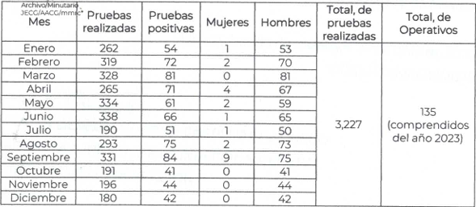  iv) Oficio número 200E00000/212/2025, de fecha catorce de mayo de dos mil veinticinco, suscrito por la defensora municipal y dirigido al titular de la unidad de transparencia donde refiere lo siguiente:  “En atención después de una búsqueda realizada que se resguardan en esta defensoría del 2023, se localizó la siguiente información relacionada con la participación de los servidores públicos de esta defensoría en 195 puntos de revisión en el programa “conduce sin alcohol” implementado por la Dirección General de Seguridad y Protección”  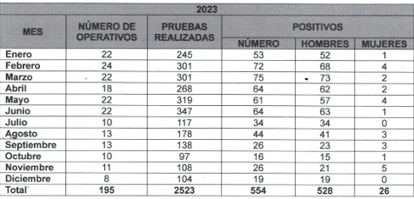  Por cuanto hace a las actas levantadas, me permito hacer de su conocimiento que después de realizar una búsqueda exhaustiva y minuciosa en las documentales que resguarda este órgano autónomo no se localizó archivo o documento relativo a lo solicitado
02307/TOLUCA/IP/2025 | i) Oficio número SA/CJ/CJM/JCA-3/015/2025 de fecha de veintitrés de abril de dos mil veinticinco, suscrito por el juez cívico especializado en alcoholímetro y dirigido al Consejero Jurídico, en los siguientes términos:  “Respecto de su solicitud le informo que este Juzgado desconoce de dicha información ya que la dirección encargada de realizar y coordinar los operativos de alcoholímetro, así como de la contabilización del total de las pruebas realizadas y del porcentaje tanto en hombres como mujeres es la DIRECCION DE SUSTENTABILIDAD VIAL. Respecto a las actas levantadas por dependencias de Derechos Humanos y Contraloría son propias de cada área sin que a este juzgado remitan o dejen copia de las mismas.”  ii) Oficio número 203010000/01790/2025, de fecha seis de mayo de dos mil veinticinco, suscrito por el Titular del Órgano de Control y dirigido al solicitante en donde refiere lo siguiente:  “Me permito informarle que lo solicitado no puede ser atendido, toda vez que referente a las preguntas subjetivas no pueden ser atendidas como un derecho de acceso.”  iii) Oficio sin número de fecha veinticinco de abril de dos mil veinticinco, suscrito por el Director de Sustentabilidad Vial y dirigido a la Directora Jurídica de seguridad y protección en los siguientes términos:  “Al respecto y después de una búsqueda exhaustiva se encuentra el operativo “Alcoholímetro”, que comprende el año 2024 de enero a mayo, únicamente los días viernes y sábados de cada semana, obteniendo lo siguientes resultados.”  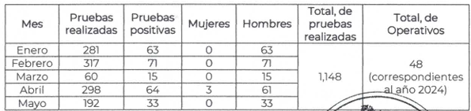  iv) Oficio número 200E00000/216/2025, de fecha catorce de mayo de dos mil veinticinco, suscrito por la defensora municipal y dirigido al titular de la unidad de transparencia donde refiere lo siguiente:  “En atención después de una búsqueda realizada que se resguardan en esta defensoría del 2023, se localizó la siguiente información relacionada con la participación de los servidores públicos de esta defensoría en 84 puntos de revisión en el programa “conduce sin alcohol” implementado por la Dirección General de Seguridad y Protección”  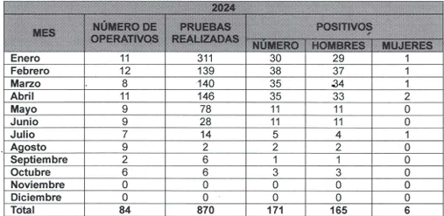  Por cuanto hace a las actas levantadas, me permito hacer de su conocimiento que después de realizar una búsqueda exhaustiva y minuciosa en las documentales que resguarda este órgano autónomo no se localizó archivo o documento relativo a lo solicitado.
02308/TOLUCA/IP/2025 | i) Oficio número SA/CJ/CJM/JCA-2/005/2025 de fecha de veinticuatro de abril de dos mil veinticinco, suscrito por el juez cívico especializado en alcoholímetro y dirigido al Consejero Jurídico, en los siguientes términos:  - “Respecto de su solicitud le informo lo siguiente”  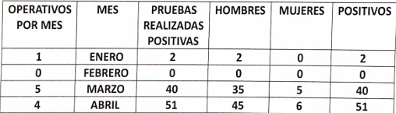  “Cabe mencionar que por lo que hace al total de pruebas realizadas, durante los operativos, se debe requerir dicha información a la Dirección de Sustentabilidad vial, por cuanto a las actas levantadas es información propia de dichas áreas.”  ii) Oficio número 203010000/01791/2025, de fecha seis de mayo de dos mil veinticinco, suscrito por el Titular del Órgano de Control y dirigido al solicitante en donde refiere lo siguiente:  “Me permito informarle que lo solicitado no puede ser atendido, toda vez que referente a las preguntas subjetivas no pueden ser atendidas como un derecho de acceso.”  iii) Oficio sin número de fecha veinticinco de abril de dos mil veinticinco, suscrito por el Director de Sustentabilidad Vial y dirigido a la Directora Jurídica de seguridad y protección en los siguientes términos:  “Al respecto le comento que conforme a lo establecido por el bando municipal, derivado del programa “conduce sin alcohol”, a partir del día 15 de marzo del año en curso a la fecha, por lo que esta dirección ha coadyuvado en los operativos únicamente los fines de semana”  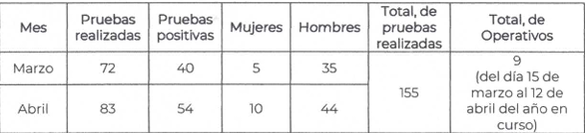  iv) Oficio número 200E00000/221/2025, de fecha trece de mayo de dos mil veinticinco, suscrito por la defensora municipal y dirigido al titular de la unidad de transparencia donde refiere lo siguiente:  “En atención después de una búsqueda realizada que se resguardan en esta defensoría del periodo comprendido, 1°de enero al 21 de abril de 2025, se localizó la siguiente información relacionada con la participación de los servidores públicos de esta defensoría en 9 puntos de revisión en el programa “conduce sin alcohol” implementado por la Dirección General de Seguridad y Protección”  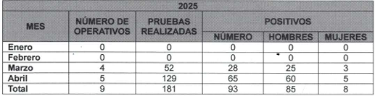  Por cuanto hace a las actas levantadas, me permito hacer de su conocimiento que después de realizar una búsqueda exhaustiva y minuciosa en las documentales que resguarda este órgano autónomo no se localizó archivo o documento relativo a lo solicitado.

III. Interposición del Recurso de Revisión

Con fecha tres de junio de dos mil veinticinco, de dos mil veinticinco, se recibió en este Instituto, a través del Sistema de Acceso a la Información Mexiquense (SAIMEX), tres Recursos de Revisión interpuestos por la persona Recurrente, en contra de las respuestas del Sujeto Obligado, en los términos similares de conformidad con lo siguiente:

FOLIO DE LA SOLICITUD: 02306/TOLUCA/IP/2025
ACTO IMPUGNADO
“La respesuta es incongruente dicen no no lo tiene o que son preguntas.”

RAZONES O MOTIVOS DE LA INCONFORMIDAD
“existe expresión documental y se solciita se entregue.”

FOLIO DE LA SOLICITUD: 02307/TOLUCA/IP/2025
ACTO IMPUGNADO
“La respuesta es incongruente unos dicen que si y la contraloria dice que son preguntas hay evidencia de los operativos por lo que debe existir la expresion docuemntal no se equivoque”

RAZONES O MOTIVOS DE LA INCONFORMIDAD
“se olciita la expresión doceumntal de los operativos.”

FOLIO DE LA SOLICITUD: 02308/TOLUCA/IP/2025
ACTO IMPUGNADO
“La respeusta es incongruente no son preguntas existe expresion documental.”

RAZONES O MOTIVOS DE LA INCONFORMIDAD
“se solciita se entregue la expresión documental.”

IV. Trámite del Recurso de Revisión ante este Instituto

a) Turno del Recurso de Revisión. El tres de junio de dos mil veinticinco, el Sistema de Acceso a la Información Mexiquense (SAIMEX), asignó los números de expedientes 06521/INFOEM/IP/RR/2025, 06523/INFOEM/IP/RR/2025, y 06524/INFOEM/IP/RR/2025, a los Medios de Impugnación que nos ocupan, con base en el sistema aprobado por el Pleno de este Organismo Garante y los turnó al Comisionado, Luis Gustavo Parra Noriega, para los efectos del artículo 185, fracción I de la Ley de Transparencia y Acceso a la Información Pública del Estado de México y Municipios.

b) Admisión del Recurso de Revisión. El cuatro, seis y nueve de junio de dos mil veinticinco, se acordó la admisión del Recurso de Revisión, interpuesto por la Recurrente, en contra del Sujeto Obligado, en términos del artículo 185, fracciones I y II, de la Ley de Transparencia y Acceso a la Información Pública del Estado de México y Municipios, el cual fue notificado a las partes el mismo día, a través del SAIMEX, en el que se les otorgó un plazo de siete días hábiles posteriores a la misma, para que manifestaran lo que a su derecho conviniera y formularan alegatos.

c) Informe Justificado. El trece y diecisiete de junio todos de dos mil veinticinco, se recibió, a través del SAIMEX, el informe justificado por medio del cual ratifica medularmente su respuesta inicial.

d) Vista del informe justificado. El veintiuno de octubre de dos mil veinticinco, se dictó acuerdo mediante el cual se puso a la vista del Particular de forma parcial, el Informe Justificado entregados por el Sujeto Obligado, el cual fue notificado, a través del SAIMEX, el mismo día.

e) Acumulación de los asuntos. El dieciocho de junio de dos mil veinticinco, el Pleno del Instituto de Transparencia, Acceso a la Información Pública y Protección de Datos Personales del Estado de México y Municipios, durante la Vigésima Segunda Sesión Ordinaria, con el propósito de privilegiar la resolución expedita y evitar el dictado de resoluciones contradictorias, con fundamento en el artículo 18 del Código de Procedimientos Administrativos del Estado de México, de aplicación supletoria a la Ley de Transparencia y Acceso a la Información Pública del Estado de México y Municipios, de conformidad con su artículo 195 de dicho ordenamiento, decretó la acumulación de los Recursos de Revisión 06523/INFOEM/IP/RR/2025, y 06524/INFOEM/IP/RR/2025, al diverso 06521/INFOEM/IP/RR/2025, por ser este último el más antiguo, sustanciado bajo el índice de esta Ponencia.

f) Ampliación de plazo para resolver. El veintiuno de octubre de dos mil veinticinco, el Comisionado Ponente, con fundamento en lo dispuesto por el artículo 181, párrafo tercero, de la Ley de Transparencia y Acceso a la Información Pública del Estado de México y Municipios, acordó ampliar por un periodo razonable, el plazo para resolver el Recurso de Revisión que nos ocupa; acto que fue notificado a las partes, mediante el Sistema de Acceso a la Información Mexiquense (SAIMEX), el mismo día.

g) Cierre de instrucción. El treinta de octubre de dos mil veinticinco, al no existir diligencias pendientes por desahogar, se emitió el acuerdo por medio del cual se declaró cerrada la instrucción y se determinó pasar los expedientes a resolución, en términos de lo dispuesto en los artículos 185, fracciones VI y VIII, de la Ley de Transparencia y Acceso a la Información Pública del Estado de México y Municipios, acto que fue notificado a las partes, mediante el SAIMEX, el catorce de dicho mes y año.

En razón de que fue debidamente sustanciado el expediente electrónico y no existe diligencia pendiente de desahogo, se emite la resolución que conforme a Derecho proceda, de acuerdo a los siguientes:

C O N S I D E R A N D O S

PRIMERO. Competencia

El Instituto de Transparencia, Acceso a la Información Pública y Protección de Datos Personales del Estado de México y Municipios, es competente para conocer y resolver el presente recurso de revisión interpuesto por la persona Recurrente, conforme a lo dispuesto en los artículos 5°, párrafos cuadragésimo primero, cuadragésimo segundo y cuadragésimo tercero, fracciones IV y V de la Constitución Política del Estado Libre y Soberano de México; Cuarto Transitorio, párrafo segundo del Decreto número 198 de la “LXII” Legislatura del Estado de México; 1°, 2°, fracciones II y IV; 13, 29, 36, fracciones I y II; 176, 178, 179, 181 párrafo tercero, 185, 188 y 189 de la Ley Transparencia y Acceso a la Información Pública del Estado de México y Municipios; 7°, 9°, fracciones I y XXIII y 11 del Reglamento Interior del Instituto de Transparencia, Acceso a la Información Pública y Protección de Datos Personales del Estado de México y Municipios.

SEGUNDO. Causales de improcedencia y sobreseimiento

De las constancias que forma parte del Recurso de Revisión que se analiza, se advierte que previo al estudio del fondo de la litis, es necesario estudiar las causales de improcedencia y sobreseimiento que se adviertan, para determinar lo que en Derecho proceda.

Causales de improcedencia

Este Instituto realiza el estudio oficioso de las causales de improcedencia, por tratarse de una cuestión de orden público y de estudio preferente (acorde con el Criterio orientador en la Tesis de Jurisprudencia “IMPROCEDENCIA.” (Semanario Judicial de la Federación, Quinta Época, 1985, pág. 262), el cual establece que debe examinarse previamente la procedencia del juicio de amparo, sea que las partes lo soliciten o no, por ser una cuestión de orden público; de tal suerte, deberá ser desechado cualquier Recurso de Revisión que actualice alguno de los supuestos establecidos en el artículo 191 de la Ley de Transparencia y Acceso a la Información Pública del Estado de México y Municipios, por ser improcedente.

En el presente caso, no se actualiza ninguna de las causales de improcedencia establecidas en el ordenamiento jurídico previamente señalado, toda vez que: el recurso fue presentado dentro del plazo establecido en el artículo 178 de la Ley la materia; además, que este Instituto no tiene conocimiento de que se encuentre en trámite algún medio de defensa presentado por la Recurrente ante otra instancia; no existió prevención alguna; la veracidad de la respuesta no formó parte del agravio; ni se realizó una consulta o ampliación a los alcances del requerimiento informativo.

Asimismo, se actualiza la causal de procedencia del Recurso de Revisión establecida en el artículo 179, fracción I y VI de la Ley de Transparencia y Acceso a la Información Pública del Estado de México y Municipios, referente a la negativa de información y la entrega que no corresponde con lo solicitado.

Causales de sobreseimiento

Por ser de previo y especial pronunciamiento, este Instituto analiza si se actualiza alguna causal de sobreseimiento.

El artículo 192 de la Ley Transparencia y Acceso a la Información Pública del Estado de México y Municipios, señala las causales por las cuales se puede sobreseer en todo o en parte, el Recurso de Revisión; así, del análisis realizado por este Instituto, se advierte que no se actualiza algún supuesto de sobreseimiento; lo anterior, en virtud de que no hay constancias en el expediente en que se actúa, de que el Recurrente se haya desistido del recurso, haya fallecido, sobreviniera alguna causal de improcedencia, que el Sujeto Obligado hubiese modificado o revocado el acto impugnado o bien, haya quedado sin materia.

Por tales motivos, se considera procedente entrar al fondo del presente asunto.

TERCERO. Determinación de la Controversia

Una vez realizado el estudio de las constancias que integran el expediente en que se actúa, se desprende que el Particular requirió de los Operativos de Alcoholímetros realizados de dos mil veintitrés a dos mil veinticinco por el Ayuntamiento de Toluca lo siguiente:

- Cuantos operativos se han realizado por mes.
- Cuantos fueron hombres y mujeres.
- Cuantos fueron positivos.
- Actas qué levanta la Contraloría, Derechos Humanos y los Jueces Cívicos.

En respuesta, la Contraloría manifestó que derivado de las preguntas subjetivas estas no representan un derecho de acceso por lo que se ven imposibilitados de proporcionar dicha información, mientras que la Dirección de Sustentabilidad Vial, proporcionó diversas relaciones de operativos derivados del alcoholimetro por mes, casos positivos, totales y si fueron hombres o mujeres correspondientes a dos mil veintitrés, veinticuatro y veinticinco, así mismo, la Defensoría Municipal y los Jueces Cívicos precisaron que no había localizado información correspondientes a las actas, solamente para el caso de dos mil veinticinco fue donde remitieron una lista de casos como anteriormente se refirió; ante dicha circunstancia, el Particular se inconformó referente a la negativa de información y la entrega que no corresponde con lo solicitado, lo cual actualiza las causales de procedencia previstas en las fracciones I y VI, del artículo 179 de la Ley de Transparencia y Acceso a la Información Pública del Estado de México y Municipios. Así las cosas, una ves admitido y notificado a las partes los Medio de Impugnación, el Sujeto Obligado ratificó la respuesta inicial.

Lo anterior, se desprende de las documentales que obran en el expediente de referencia, materia de la presente resolución, consistentes en: la solicitud de acceso a la información, la respuesta proporcionada, el escrito recursal, y el informe justificado; instrumentales que se toman en cuenta a efecto de resolver el presente medio de impugnación, conforme a lo dispuesto por el artículo 185, fracción IV, de la Ley de Transparencia y Acceso a la Información Pública del Estado de México y Municipios.

CUARTO. Marco normativo aplicable en materia de transparencia y acceso a la información pública

El artículo 6°, Apartado A), fracción I, de la Constitución Política de los Estados Unidos Mexicanos, establece que toda la información en posesión de cualquier autoridad, es pública y sólo podrá ser reservada temporalmente por razones de interés público.

Por su parte, en materia local, el artículo 5°, fracción I de la Constitución Política del Estado Libre y Soberano de México, es coincidente con la Constitución Política de los Estados Unidos Mexicanos, en el sentido de la publicidad de toda la información, con la única restricción de proteger el interés público, así como la información referente a la intimidad de la vida privada y la imagen de las personas, con las excepciones que establezca la ley reglamentaria.

Por su parte, la Ley de Transparencia y Acceso a la Información Pública del Estado de México y Municipios (Reglamentaria del artículo 5° de la Constitución Local), establece lo siguiente:

El artículo 12, que, quienes generen, recopilen, administren, manejen, procesen, archiven o conserven información pública serán responsables de la misma.

El artículo 18, que, los Sujetos Obligados deberán documentar todo acto que derive del ejercicio de sus facultades, competencias o funciones, considerando desde su origen la eventual publicidad y reutilización de la información que generen.

El artículo 19, que, se presume que la información debe existir si se refiere a las facultades, competencias y funciones que los ordenamientos jurídicos aplicables otorgan a los sujetos obligados y en caso de que dichas facultades no se hayan ejercido, se deberá motivar la respuesta en función de las causas que motivaron tal circunstancia.

QUINTO. Estudio de Fondo

Expuestas las posturas de las partes, se procede a realizar el análisis del agravio hecho valer por el ahora Recurrente; al respecto se debe tener en consideración que de conformidad con lo dispuesto en el artículo 36 de la Ley de Transparencia y Acceso a la información pública del Estado de México y Municipios prevé que el Instituto de Transparencia, Acceso a la Información Pública y Protección de Datos Personales del Estado de México y Municipios, es el encargado de conocer y resolver los recursos de revisión que son interpuestos por Particulares en contra de lo emitido por los sujetos obligados.

Cabe precisar que de conformidad con los artículos 5° de la Constitución Política del Estado Libre y Soberano de México y 4° de la Ley de Transparencia y Acceso a la Información Pública del Estado de México y Municipios, toda la información generada, obtenida, adquirida, transformada o en posesión de los sujetos obligados es pública y accesible a cualquier persona.

En ese contexto, el artículo 18 de la Ley de Transparencia y Acceso a la Información Pública del Estado de México y Municipios, contempla que los sujetos obligados deberán documentar todo acto que derive del ejercicio de sus facultades, competencias o funciones.

Lo anterior toma relevancia, pues según Jarquín, Soledad (2019), en el “Diccionario de Transparencia y Acceso a la Información Pública” (p. 126 y 127), todos los sujetos obligados tienen la obligación jurídica, en materia de transparencia y acceso a la información pública, de dejar constancia o registro material de las actividades efectuadas con motivo del ejercicio de sus atribuciones de cualquier acto que derive del ejercicio de sus facultades, competencias o funciones.

Además, precisa que los documentos son el registro material que da testimonio de las actividades efectuadas por los sujetos obligados con motivo del ejercicio de sus facultades, atribuciones o funciones, los cuales pueden ser escritos, impresos, sonoros, visuales, electrónicos, informáticos, entre otros; asimismo aclara que estos pueden contener valores administrativos, legales, fiscales, contables, históricos, informativos, entre otros.

Ahora bien dentro del Bando Municipal de Toluca dos mil veinticinco en su artículo 131 refiere que existe un Programa denominado Conduce Sin Alcohol, mismo que consta de que las y los conductores de los vehículos automotores que circulan dentro de las vialidades de responsabilidad directa o que están inmersas en el territorio del Municipio de Toluca tienen las siguientes obligaciones en materia de alcoholimetría:

- No exceder la cantidad de 0.25 miligramos de alcohol por litro de aire pulmonar espirado (0.25 mg/l), de acuerdo con prueba practicada mediante equipo de examinación especializado;
- Para las personas que conduzcan motocicletas queda prohibido hacerlo con una alcoholemia superior a 0.1 mg/L en aire espirado;
- Tratándose de vehículos destinados al servicio de transporte de pasajeros o de carga, los conductores no deben presentar ninguna cantidad de alcohol en aire pulmonar espirado (0.00 mg/l), ni síntomas simples de aliento alcohólico, de estar bajo el influjo de enervantes, estupefacientes o sustancias psicotrópicas o tóxicas;
- Reducir la velocidad y en su caso detener la marcha del vehículo cuando la autoridad lo indique durante la implementación de los puntos de revisión preventiva de conducción bajo influjo de alcohol u otras sustancias tóxicas; y
- Proporcionar la muestra de aire pulmonar para determinar la ingesta o no de alcohol y en su caso determinar el grado de intoxicación.

Dado lo anterior, el conductor que incurra en cualquiera de los siguientes supuestos:

- Sobrepase los niveles de alcohol en aire pulmonar estipulados;
- Intente huir a pie o a bordo de su vehículo para evadir la prueba;
- Oponga resistencia a proporcionar la prueba o la realice de forma deficiente o fingiendo realizarla hasta en tres intentos

Deberá ser puesto a disposición del Juez Cívico en materia de Alcoholimetría en turno para su respectiva sanción, la cual consistirá en un arresto inconmutable desde 12 y hasta 36 horas, temporalidad que se determinará según el grado de alcohol determinado por el equipo de examinación especializado y la actitud que muestre el ciudadano ante el Juez Cívico.

En caso de reincidencia, la persona conductora deberá acudir a las sesiones de terapia de rehabilitación para personas alcohólicas, las cuales se realizarán en el Juzgado Cívico; de no presentarse a terapia la persona infractora, se aplicarán las medidas de apremio previstas en el presente Bando. De igual modo el personal operativo de la Dirección General de Seguridad y Protección, en su calidad de primer respondiente ante denuncia ciudadana o captación en flagrancia de la presunta conducción bajo efectos del alcohol de algún ciudadano o ciudadana, podrán indicar detenga la marcha del vehículo, dando inmediato aviso a sus superiores para coordinar las acciones de resguardo del vehículo y traslado de quien conduce al Juzgado Cívico correspondiente, para determinar el nivel de alcohol en aire pulmonar del mismo y, en caso de superar el límite legal permitido, proceder con la penalidad que amerita la falta.

Conforme a lo anterior, se logra vislumbrar que la pretensión de la persona Recurrente es obtener de los Operativos realizados por el Ayuntamiento de Toluca, cuantos se han realizado en total, por mes, cuantas pruebas, cuantos fueron hombres y mujeres, cuantos fueron positivos y las actas que levanta la contraloría, Derechos Humanos y Jueces Cívicos; además, que el Sujeto obligado debe conocer de dicha información.

Establecida dicha circunstancia, se procede analizar la respuesta entregada, para lo cual, es de señalar que la Dirección de Sustentabilidad Vial, Defensoría Municipal, y Contraloría fueron las áreas que dieron respuesta a la solicitud; así, resulta necesario hacer referencia al procedimiento de búsqueda que deben seguir los Sujetos Obligados para localizar la información, el cual se encuentra previsto en el artículo 162 de la Ley de Transparencia y Acceso a la Información Pública del Estado de México y Municipios, el cual establece que las Unidades de Transparencia garantizarán que las solicitudes de acceso a la información se turnen a todas las áreas competentes que cuenten con la información o deban tenerla -de acuerdo a las facultades, competencias y funciones-, con el objeto de que dichas áreas realicen una búsqueda exhaustiva y razonable de la información requerida.

Dicho lo anterior, es necesario traer al estudio el artículo 3.39 bis, fracción VII, del Código Reglamentario de Toluca, dos mil veinticinco, en el que se establece que el Sujeto Obligado contará con la Dirección de Sustentabilidad Vial, es la encargada de Implementar el programa “Conduce Sin Alcohol” en el territorio municipal en coordinación con las áreas que colaboran en ellos, así como capacitar a las y los participantes en la implementación segura y eficiente de los mismos y la aplicación de pruebas, bajo un esquema de mejora continua, al igual que compartir la experiencia y conocimientos generados con autoridades y organizaciones para el beneficio de la población; al igual analiza y propone las alternativas de mejora para los operativos, acciones y planes orientados a la mejora de la seguridad vial en el municipio, incluidas las reformas normativas relativas y proyectos tecnológicos.

Ahora bien dentro de la misma normativa en su artículo 3.25 fracción XXX refiere que la contraloría se encargara medularmente de determinar la abstención de iniciar el procedimiento de responsabilidad administrativa, o de imponer sanciones a las o los servidores públicos municipales, cuando se acredite que no existió daño ni perjuicio a la Hacienda Pública Estatal o Municipal o al patrimonio de los entes públicos.

Por lo que hace a la Defensoría Municipal en el artículo 3.65 de la misma normativa menciona que participara en acompañamientos para operar el Programa Alcoholímetro, así como en los operativos de verificación o inspección que requieran decomisos o desalojos.

Lo que hace a los Jueces Cívicos anteriormente se refirió que en caso de incurrir en algún supuesto que vaya en contra la seguridad vial, o que presuntamente conduzca bajo efectos del alcohol, sus acompañantes o cualquier otro ciudadano durante el desarrollo de los puntos de control preventivo de alcoholimetría, incurra en faltas administrativas como alteración al orden, agresión verbal o física, o cualquier otra que infrinja lo establecido en este Bando sin incurrir en un delito, se le pondrá a disposición del Juez Cívico correspondiente quien definirá la respectiva sanción.

Así, se advierte que fueron diversas áreas en su calidad de habilitadas que dicho esto son competentes para conocer de lo requerido, al ver las cuestiones relacionadas con los Operativos por motivo del Alcoholímetro, así como vigilar la ejecución de programas, proyectos, acciones en materia de seguridad pública y salvaguardad la integridad de la comunidad de Toluca;

Ahora bien, en respuestas dichas área proporcionaron diversas relaciones de operativos realizados por motivo del Alcoholímetro y Conduce sin alcohol, correspondientes de dos mil veintitrés a dos mil veinticinco, por este Organismo Garante, además de señalar que lo referente a las actas, no se contó con dichos documentales a pesar de haber realizado una búsqueda exhaustiva en sus archivos de resguardo, tal como se muestra a continuación:

2023
Alcoholímetro
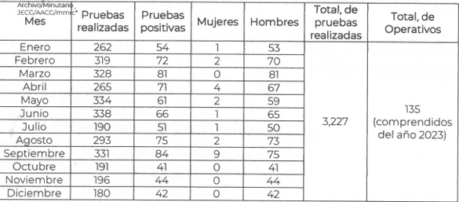
Conduce sin Alcohol
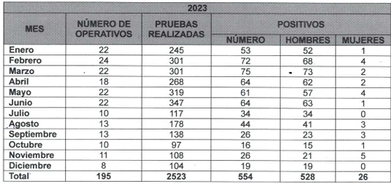
2024
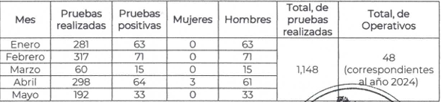
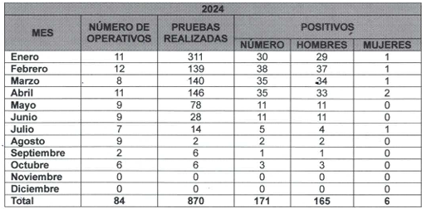
2025
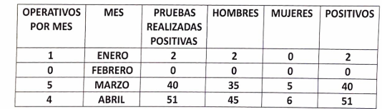
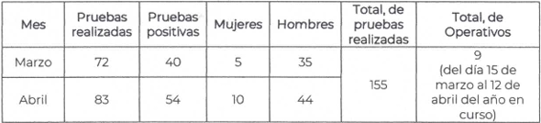
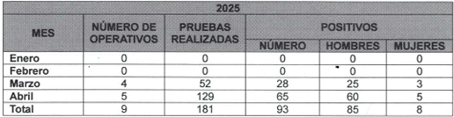
En ese contexto, después de lo analizado, se tiene por colmado los puntos referentes a los datos estadísticos operativos, dado que proporcionó la información del programa alcoholímetro y conduce sin alcohol, los cuales fueron aplicados durante el periodo solicitado en el Municipio de Toluca, por lo que dio la información que obraba en sus archivos y daba cuenta de lo peticionado, con lo cual dio cumplimiento a los artículos 12 y 160 de la Ley de Transparencia y Acceso a la Información Pública del Estado de México y Municipios.

Ahora bien este Instituto localizo en notas periodísticas donde se advierte que al realizar estos operativos se reitera el compromiso con la seguridad en la capital mexiquense, (consultada en la liga electrónica, https://cumbreinformativa.com/alcoholimetro-en-toluca-intensifican-operativos-y-exhortan-a-no-manejar-ebrio/ ) tal como se muestra a continuación:

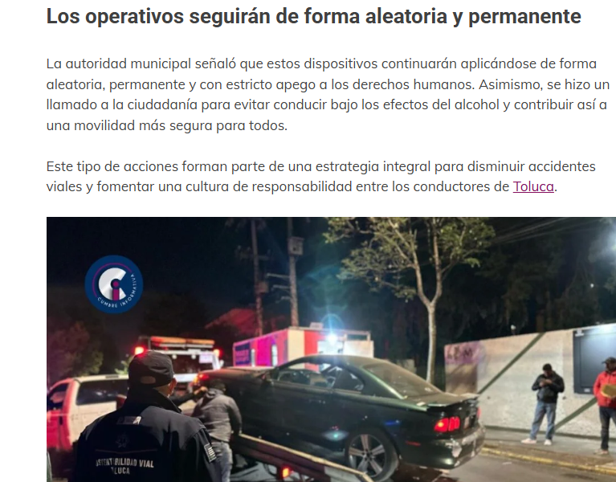

En ese contexto, sobre el valor probatorio de las notas periodísticas, cabe traer a colación la tesis aislada número I.4o.T.4 K, emitida por el Cuatro Tribunal Colegiado en Materia de Trabajo del Primer Circuito, publicada en el Semanario Judicial de la Federación y su Gaceta, en el Tomo II, página 541, en Diciembre de mil novecientos noventa y cinco, de la Novena Época, titulada “NOTAS PERIODISTICAS, EL CONOCIMIENTO QUE DE ELLAS SE OBTIENE NO CONSTITUYE ‘UN HECHO PUBLICO Y NOTORIO’” en la que se señala que el hecho de que el público lector adquiera conocimiento de algún hecho consignado en periódicos o revistas, no implica por esa sola circunstancia que la noticia se convierta en un hecho “público y notorio”, toda vez que se entiende por “notorio” lo que es público y sabido de todos, o un hecho cuyo conocimiento forme parte de la cultura propia de un círculo social determinado, en el tiempo de su realización. De tal situación, lo consignado en las notas periodísticas no constituye un hecho público o notorio, sino que es una opinión de su autor, por lo que sólo se pueden tomar como indicios.

En ese sentido, si bien de la nota periodística señalada, contiene información que guarda relación con lo solicitado, a saber, de los operativos del Alcoholímetro en el Municipio, lo cierto es que no constituyen prueba plena, al ser una opinión privada realizada por parte de un particular; sin embargo, en el presente caso, sirven de indicio para robustecer lo encontrado en las redes sociales del Sujeto Obligado.

Ahora bien a lo referente con las actas levantadas por parte de la contraloría, defensoría municipal y jueces cívicos, cabe mencionar que si bien en párrafos anteriores se delimito sus atribuciones y competencia, resulta de importancia mencionar que en cuanto a la contraloría no tiene facultades para conocer sobre los operativos ya que dicha dirección se enfoca generalmente a las sanciones de los Servidores públicos por faltas administrativas, por lo que hace a la defensoría y jueces cívicos dichas áreas, son competentes para conocer de las actas, dado que dentro de sus atribuciones refieren coadyuvar en dichos operativos por lo que es procedente ordenar la entrega de actas correspondientes a los operativos remitidos en respuesta.

De tal suerte, que este Instituto no tiene certeza si la Defensoría y Jueces Cívicos realizaron una búsqueda exhaustiva y razonable en sus archivos, pues como ya se refirió proporcionó información de manera incompleta, lo cual da como resultado que el agravio sea FUNDADO.

Lo anterior, toma relevancia pues aún y cuando se pronunciaron las unidades administrativas competentes y esta señaló que realizó una búsqueda exhaustiva y razonable en sus archivos, no acreditó lo siguiente:

- Tipo de archivos buscados (físicos o electrónicos);
- Los criterios de búsqueda utilizados, y
- Las circunstancias que fueron tomadas en cuenta.

Conforme a lo anterior, se logra vislumbrar que el Sujeto Obligado no acreditó que haya realizado una búsqueda exhaustiva y razonable en sus archivos y por lo tanto, no acreditó si la información faltante obraba o no en sus archivos.

Por lo que este Instituto considera que, para atender el requerimiento de información, el Sujeto Obligado deberá realizar una búsqueda exhaustiva y razonable en las áreas competentes, a efecto de que proporcione las actas levantadas con motivo de los operativos remitidos en respuesta; dicha situación toma sustento en el artículo 12 de la Ley de Transparencia y Acceso a la Información Pública del Estado de México y Municipios, que establece que los Sujetos Obligados sólo están constreñidos a proporcionar la información pública que obre en sus archivos, en el estado en que esta se encuentre; por lo que, la entrega no comprende el procesamiento de la misma, ni presentarla conforme al interés del Solicitante.

De esta manera, el derecho de acceso a la información pública se satisface en aquellos casos en que se entregue el soporte documental en el que conste la información solicitada, sin necesidad de elaborar documentos ad hoc; lo cual, de conformidad con en el artículo 160 de la Ley de Transparencia y Acceso a la Información Pública del Estado de México y Municipios, el cual refiere que los sujetos obligados deberán entregar la información que obre en sus archivos.

De tales circunstancias, se concluye que los sujetos obligados únicamente se encuentran constreñidos a proporcionar los documentos que den cuenta de la información solicitada, como obren en sus archivos, sin tener que elaborarlos a las necesidades del Recurrente; por lo que, en el presente caso, deberá proporcionar lo requerido.

Ahora bien, toda vez que fue procedente la versión pública, el artículo 168 de la Ley de Transparencia y Acceso a la Información Pública del Estado de México y Municipios, que precisa que en caso de que los sujetos obligados consideren que los documentos o la información requerida deban ser clasificados, el área deberá remitir la solicitud, así como un escrito en el que funde y motive dicha situación al Comité de Transparencia, mismo que deberá resolver para:

- Confirmar la clasificación;
- Modificar la clasificación y, otorgar total o parcialmente el acceso a la información, o
- Revocar la clasificación y conceder el acceso a la información.

Para motivar la confirmación de la clasificación de la información, se deberán señalar las razones, motivos o circunstancias especiales que llevaron al sujeto obligado a concluir que el caso particular se ajusta al supuesto previsto por la norma legal invocada como fundamento; lo cual no aconteció pues el Sujeto Obligado no remitió el Acuerdo de Clasificación de los datos testados en las Resoluciones; por lo cual, para atender el requerimiento de información, deberá proporcionar la determinación del Comité de Transparencia.

Finalmente, no pasa desapercibido para este Instituto que las actas pudieran contener datos como el nombre de particulares; por lo que, en el supuesto, deberá elaborar la versión pública respectiva; al respecto, conforme al artículo 3°, fracción XLV, relacionado con el 137, ambos de la Ley de Transparencia y Acceso a la Información Pública del Estado de México y Municipios, cuando un documento contenga información pública y confidencial, la Unidad de Transparencia para efectos de atender al requerimiento informativo, deberá elaborar una versión Pública en la que se testen las partes o secciones clasificadas, indicando su contenido de manera genérica y fundando y motivando su clasificación.

SEXTO. Decisión

Con fundamento en el artículo 186, fracción III, de la Ley de Transparencia y Acceso a la Información Pública del Estado de México y Municipios, este Instituto considera procedente MODIFICAR las respuestas otorgadas por el Sujeto Obligado a las solicitudes de información 02306/TOLUCA/IP/2025, 02307/TOLUCA/IP/2025 y 02308/TOLUCA/IP/2025, referente al recurso de revisión 06521/INFOEM/IP/RR/2025 y acumulados, efecto de que entregue la información solicitada faltante.

Términos de la Resolución para conocimiento del Particular

Se le hace del conocimiento a la persona Recurrente que, en el presente asunto, se le da la razón, pues el Sujeto Obligado omitió entregar la totalidad de la información solicitada, por lo que, deberá hacer la entrega de manera completa y en versión pública.

La labor del Instituto es apoyar a la población a acceder a la información pública y garantizar la protección de sus datos personales.

Por lo expuesto y fundado, este Pleno:

R E S U E L V E

PRIMERO. Se MODIFICA la respuesta entregada por el miento de Toluca, a las solicitudes de información 02306/TOLUCA/IP/2025, 02307/TOLUCA/IP/2025 y 02308/TOLUCA/IP/2025, por resultar FUNDADAS las razones o motivos de inconformidad hechos valer por la persona Recurrente, en términos de los considerandos QUINTO y SEXTO de la presente Resolución.

SEGUNDO. Se ORDENA al Sujeto Obligado, a efecto de que previa búsqueda exhaustiva y razonable en los archivos de las unidades administrativas competentes, entregue a través del Sistema de Acceso a la Información Mexiquense (SAIMEX), en su caso, en versión pública, los documentos donde conste lo siguiente:

- Las Actas levantadas con motivo de los operativos remitidos en respuesta.

Además, de ser necesario, deberá proporcionar el Acuerdo de Clasificación donde el Comité de Transparencia, confirme la eliminación de los datos o información, en la versión pública, de conformidad con los artículos 49, fracciones II y VIII y 132, fracción II de la Ley de la materia.

Para el supuesto, de haberse generado la información, que no cuente con alguna acta levantada por motivo de los operativos, por haber causado baja documental, deberá proporcionar el Acuerdo emitido por el Comité de Transparencia, donde confirme la inexistencia de la información, de conformidad con lo previsto en los artículos 19, párrafo tercero, 169 y 170 de la Ley de Transparencia y Acceso a la Información Pública del Estado de México y Municipios.

Para el caso de que la Defensoría Municipal no haya levantado actas por motivo de los operativos, en parte del periodo, deberá de hacerlo del conocimiento de la persona recurrente de manera precisa y clara.

TERCERO. NOTIFÍQUESE POR SAIMEX la presente resolución al Titular de la Unidad de Transparencia del Sujeto Obligado, para que conforme al artículo 186, último párrafo, 189, segundo párrafo, y 194 de la Ley de Transparencia y Acceso a la Información Pública del Estado de México y Municipios; dé cumplimiento a lo ordenado dentro del plazo de diez días hábiles, e informe a este Instituto en un plazo de tres días hábiles siguientes sobre el cumplimiento dado a la presente, se le apercibe que en caso de negarse a cumplir la presente resolución o hacerlo de manera parcial, se le impondrá una medida de apremio de conformidad con lo previsto en los artículos 198, 200, fracción III, 214, 215 y 216 de la Ley referida.

De conformidad con el artículo 198 de la Ley de la materia, de considerarlo procedente, el Sujeto Obligado de manera fundada y motivada, podrá solicitar una ampliación de plazo para el cumplimiento de la presente resolución.

CUARTO. NOTIFÍQUESE POR SAIMEX a la persona Recurrente la presente Resolución, asimismo, se hace de su conocimiento que de conformidad con lo establecido en el artículo 196 de la Ley de Transparencia y Acceso a la Información Pública del Estado de México y Municipios, podrá promover el Juicio de Amparo en los términos de las leyes aplicables.

ASÍ LO RESUELVE, POR UNANIMIDAD DE VOTOS EL PLENO DEL INSTITUTO DE TRANSPARENCIA, ACCESO A LA INFORMACIÓN PÚBLICA Y PROTECCIÓN DE DATOS PERSONALES DEL ESTADO DE MÉXICO Y MUNICIPIOS, CONFORMADO POR LOS COMISIONADOS JOSÉ MARTÍNEZ VILCHIS, MARÍA DEL ROSARIO MEJÍA AYALA (AUSENCIA JUSTIFICADA), SHARON CRISTINA MORALES MARTÍNEZ, LUIS GUSTAVO PARRA NORIEGA Y GUADALUPE RAMÍREZ PEÑA, EN LA TRIGÉSIMA NOVENA SESIÓN ORDINARIA, CELEBRADA EL CINCO DE NOVIEMBRE DE DOS MIL VEINTICINCO, ANTE EL SECRETARIO TÉCNICO DEL PLENO, ALEXIS TAPIA RAMÍREZ.

